UNITE 6-VOCABULAIRE
Amusement=διασκέδαση  Cher, chere=ακριβός, αγαπητός  Choisir=διαλέγω  Combien= πόσο  Commencer= αρχίζω  costume = κοστούμι  défilé=παρέλαση  déguisé,e= μεταμφιεσμένος  entrer= μπαίνω  essayer=δοκιμάζω, προσπαθώ  incroyable=απίστευτο  mage=μάγος | matin=πρωί  monde=κόσμος  oublier=ξεχνώ  nombreux=πολυάριθμοι  peu=λίγο  plus=συν  plutôt= μάλλον, περισσότερο  robe=φόρεμα  taille=μέγεθος  total=σύνολο  vive=ζήτω
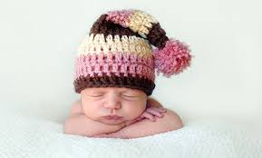
Je peux pas faire les courses… je suis en quarantaine !

